**操作系统课程设计实验报告**

——实验四：文件系统实验

负责人姓名：杨健 张绍钧

学号：14060000

日期：2016.4.1

**小组成员**

|  |  |  |  |
| --- | --- | --- | --- |
| 序号 | 姓名 | 学号 | 实验分工 |
| 1 | 杨健 张绍钧 | 14061201 14061180 | 实验一 |
| 2 | 程富瑞 | 14091074 | 实验二 |
| 3 | 胡瀚涛 | 14061078 | 实验三 |
| 4 | 杨健 张绍钧 | 14061201 14061180 | 实验四 |

目录

1.实验目的 4

2.需求说明 4

2.1基本要求 4

2.2 提高要求 4

2.3 完成情况 4

3.设计说明 5

3.1 程序流程图 5

3.2基本要求实现说明 5

3.3 提高要求实现说明 5

4.收获和感想 5

# 1.实验目的

1.了解文件管理系统的作用和工作方式

2.学习Linux VFS的实现机制及inode、超级块等相关概念

3.了解FAT文件系统的结构

4.学习文件管理系统的一般开发方法

# 2.需求说明

## 2.1基本要求

1. 设计并实现一个改变目录函数（类似于Linux的shell命令ls）。该函数只需要包含基本命令即可，不必支持许多选项。
2. 设计并实现一个改变目录函数（无须处理路径名，如../../directoryName等），用来把当前目录切换到上一层目录或当前目录的子目录。
3. 设计并实现一个删除文件函数，使用当前目录中的要删除的文件名作为参数，用来删除指定的文件，要注意文件的隐藏、只读和其他系统属性。
4. 设计并实现一个创建文件函数，使用要创建的文件名和文件大小作为参数，用来创建一个新的文件。

## 2.2 提高要求

1.增加创建目录的功能。

2.增加删除目录的功能：通常需要先判断目录是否为空目录，若目录不为空，则需给出提示，并删除其包含的所有子目录和文件；若是空目录则可以直接删除。

3.增加绝对路径和多级目录的支持：这里需要对输入的目录路径字符串进行解析，然后逐级查找目录。

4.对ud_cf()函数进行改进，使其可以向文件中写入实际内容，并根据写入的内容计算文件的实际大小。

5.对ud_ls()函数进行改进，增加对全部非根目录信息的读取（基本要求中仅读取一个扇区的非根目录细信息）。

## 2.3 完成情况

【简述实验完成过程】。完成了以下功能：

1. 基本要求在源代码中已经实现，修改参数以及挂载虚拟优盘成功之后便可使用。参数修改如下：

#define DEVNAME "/dev/loop0"

#define DIR_ENTRY_SIZE 32

#define SECTOR_SIZE 512

#define CLUSTER_SIZE 512*4

#define FAT_ONE_OFFSET 512

#define FAT_TWO_OFFSET 512+64*512

#define ROOTDIR_OFFSET 512+64*512+64*512

#define DATA_OFFSET 512+64*512+64*512+512*32

1. 增加了创建目录的功能int fd_cf3(char *dirname)

原理：先在当前目录下寻找是否有重名的文件夹，如果有直接结束，如果没有则找到当前目录的第一个簇，找到后遍历当前目录所有存储子目录项的簇，直到找到一个四字节空位ret=read(fd,buf,DIR_ENTRY_SIZE)且buf[0]!=0xe5&&buf[0]!=0x00（表示空目录项），将新建目录的目录项内容写入。其中写子目录项的第一个簇号的时候，还要遍历所有的簇并找到一个空簇作为第一个簇。

1. 增加了删除目录的功能int fd_rm(char *dirname)

原理：先在当前目录下找到所要删除的目录，（没找到就结束）然后开始遍历该目录的子目录区，

while(1)

{

if(offset<cluster_addr+CLUSTER_SIZE)

{

ret=GetEntry(pentry);

offset+=abs(ret);

if(offset>=cluster_addr+CLUSTER_SIZE)

{

if((int)((fatbuf[2*(cluster)+1]<<8)|fatbuf[2*(cluster)])==0xffff)

break;

}

if(ret>0)

{

if(pentry->subdir)

{

//printf("lili%s\n",pentry->short_name);

fd_cd(dirname);

fd_rm(pentry->short_name);

fd_cd("..");

if(lseek(fd,offset,SEEK_SET)<0)

perror("lseek failed");

}

else

{

fd_cd(dirname);

fd_df(pentry->short_name);

fd_cd("..");

if(lseek(fd,offset,SEEK_SET)<0)

perror("lseek failed");

}

}

}

else

{

cluster=(fatbuf[2*(cluster)+1]<<8)|fatbuf[2*(cluster)];

cluster_addr=(cluster-2)*CLUSTER_SIZE+DATA_OFFSET;

offset=cluster_addr;

}

}

找到一个子目录项之后，判断其属性，如果是文件，则进入dirname，df该文件然后cd..，并重新定位到刚刚的offset位置继续；如果是子目录，就进入dirname，然后递归调用本函数，然后cd..，并重新定位到刚刚的offset位置继续。最后再将本目录所用的所有簇全部清空，并且清空目录表项。

1. 增加绝对路径和多级目录的支持

else if(strcmp(input, "cd") == 0)

{

int k=0;

int count1=0;

int count2=0;

char DIR[100][100]={'\0'};

scanf("%s", name);

for(k=0;k<strlen(name);k++){

if(name[k]!='/'){

DIR[count1][count2++]=name[k];

}

else{

DIR[count1][count2]='\0';

count1++;

count2=0;

}

}

if(count1==0){

fd_cd(name);

}

else{

if(!strcmp(DIR[0],"")){

while(curdir!=NULL){

fd_cd("..");

}

for(k=1;k<=count1;k++){

if(strlen(DIR[k])!=0){

//printf("%s",DIR[k]);

fd_cd(DIR[k]);

}

}

}

else if(!strcmp(DIR[0],".")){

for(k=1;k<=count1;k++){

if(strlen(DIR[k])!=0){

//printf("%s",DIR[k]);

fd_cd(DIR[k]);

}

}

}

else if(!strcmp(DIR[0],"..")){

fd_cd("..");

for(k=1;k<=count1;k++){

if(strlen(DIR[k])!=0){

printf("%s",DIR[k]);

fd_cd(DIR[k]);

}

}

}

}

}

原理：这个主要是在主函数中修改。先用’/’将输入的字符串拆开，并记录’/’的个数，如果为0的话正常执行cd(name)，否则先退回到根目录，然后再从头开始cd每一个被’/’拆开的子串。此外，如果开头带有.或..，也会做相应处理。

1. 对ud_cf()函数进行改进，使其可以向文件中写入实际内容，并根据写入的内容计算文件的实际大小。int fd_cf2(char *filename,char content[])

原理：先根据content大小计算出创建该文件所需要的大小

int size=strlen(content);

//printf("size: %d\n",size);

clustersize = (size / (CLUSTER_SIZE));

if(size % (CLUSTER_SIZE) != 0)

clustersize ++;

然后找到相应数量的空簇，并将为这个文件准备的空簇的fatbuf内容更新。然后用

if((ret = lseek(fd,cluster_addr,SEEK_SET))<0)

perror("lseek cluster_addr failed");

if(size-count<CLUSTER_SIZE){

write(fd,&content[count],size-count);

}

else{

write(fd,&content[count],CLUSTER_SIZE);

count+=CLUSTER_SIZE;

}

这段代码来将所要写的内容写入所找到的空簇。最后更新目录项内容。

1. 对ud_ls()函数进行改进，增加对全部非根目录信息的读取（基本要求中仅读取一个扇区的非根目录细信息）。

for(curCluster=curdir->FirstCluster;curCluster!=0xffff;curCluster=GetFatCluster(curCluster)){

//printf("%d\n",curCluster);

//printf("%d\n",GetFatCluster(curCluster));

while(offset<cluster_addr +CLUSTER_SIZE)

{

ret = GetEntry(&entry);

offset += abs(ret);

if(ret > 0)

{

printf("%12s\t"

"%d:%d:%d\t"

"%d:%d:%d \t"

"%d\t"

"%d\t\t"

"%s\n",

entry.short_name,

entry.year,entry.month,entry.day,

entry.hour,entry.min,entry.sec,

entry.FirstCluster,

entry.size,

(entry.subdir) ? "dir":"file");

}

}

cluster_addr = DATA_OFFSET + (curCluster-2) * CLUSTER_SIZE ;

if((ret = lseek(fd,cluster_addr,SEEK_SET))<0)

perror("lseek cluster_addr failed");

}

即遍历所有存目录项的簇是外层循环，遍历每个簇的内部是内层循环。

# 3.设计说明

## 3.1 程序流程图

见文件系统程序结构图

## 3.2基本要求实现说明

前面已经说明实现过程，截图如下。

## 3.3 提高要求实现说明

前面已经说明实现过程，截图如下。

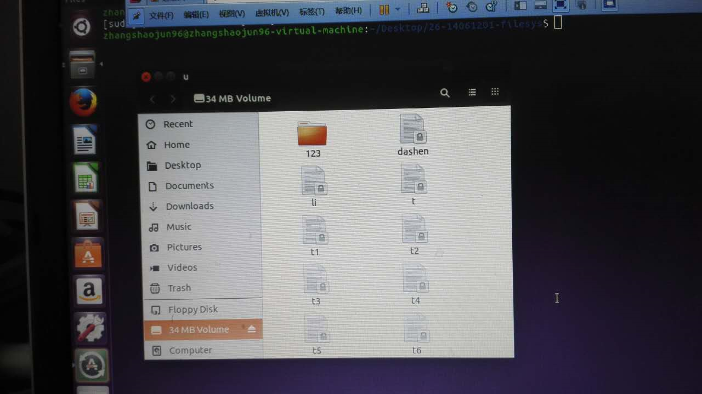

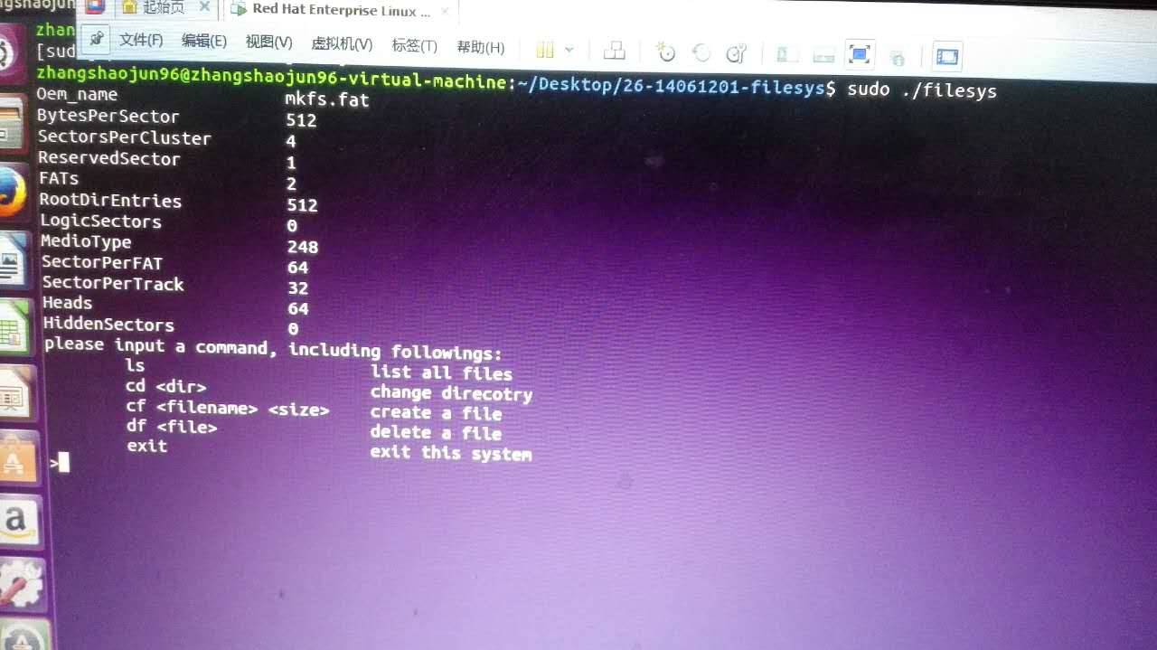

int fd_ls()

{

ReadFat();

int ret, offset,cluster_addr;

struct Entry entry;

unsigned char buf[DIR_ENTRY_SIZE];

//printf("ls offset: %d\n",lseek(fd, 0, SEEK_CUR));

if( (ret = read(fd,buf,DIR_ENTRY_SIZE))<0)

perror("read entry failed");

//printf("ls offset: %d\n",lseek(fd, 0, SEEK_CUR));

if(curdir==NULL)

printf("Root_dir\n");

else

printf("%s_dir\n",curdir->short_name);

printf("\tname\tdate\t\t time\t\tcluster\tsize\t\tattr\n");

if(curdir==NULL) /*显示根目录区*/

{

/*将fd定位到根目录区的起始地址*/

if((ret= lseek(fd,ROOTDIR_OFFSET,SEEK_SET))<0)

perror("lseek ROOTDIR_OFFSET failed");

offset = ROOTDIR_OFFSET;

/*从根目录区开始遍历，直到数据区起始地址*/

while(offset < (DATA_OFFSET))

{

ret = GetEntry(&entry);

offset += abs(ret);

if(ret > 0)

{

printf("%12s\t"

"%d:%d:%d\t"

"%d:%d:%d \t"

"%d\t"

"%d\t\t"

"%s\n",

entry.short_name,

entry.year,entry.month,entry.day,

entry.hour,entry.min,entry.sec,

entry.FirstCluster,

entry.size,

(entry.subdir) ? "dir":"file");

}

}

}

else /*显示子目录*/

{

cluster_addr = DATA_OFFSET + (curdir->FirstCluster-2) * CLUSTER_SIZE ;

int curCluster;

//printf("son: %d\n",cluster_addr);

if((ret = lseek(fd,cluster_addr,SEEK_SET))<0)

perror("lseek cluster_addr failed");

offset = cluster_addr;

//ReadFat();

/*只读一簇的内容*/

for(curCluster=curdir->FirstCluster;curCluster!=0xffff;curCluster=GetFatCluster(curCluster)){

//printf("%d\n",curCluster);

//printf("%d\n",GetFatCluster(curCluster));

while(offset<cluster_addr +CLUSTER_SIZE)

{

ret = GetEntry(&entry);

offset += abs(ret);

if(ret > 0)

{

printf("%12s\t"

"%d:%d:%d\t"

"%d:%d:%d \t"

"%d\t"

"%d\t\t"

"%s\n",

entry.short_name,

entry.year,entry.month,entry.day,

entry.hour,entry.min,entry.sec,

entry.FirstCluster,

entry.size,

(entry.subdir) ? "dir":"file");

}

}

cluster_addr = DATA_OFFSET + (curCluster-2) * CLUSTER_SIZE ;

if((ret = lseek(fd,cluster_addr,SEEK_SET))<0)

perror("lseek cluster_addr failed");

}

}

return 0;

}

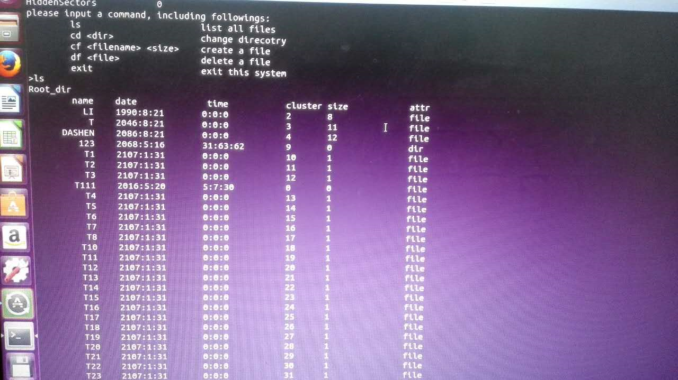

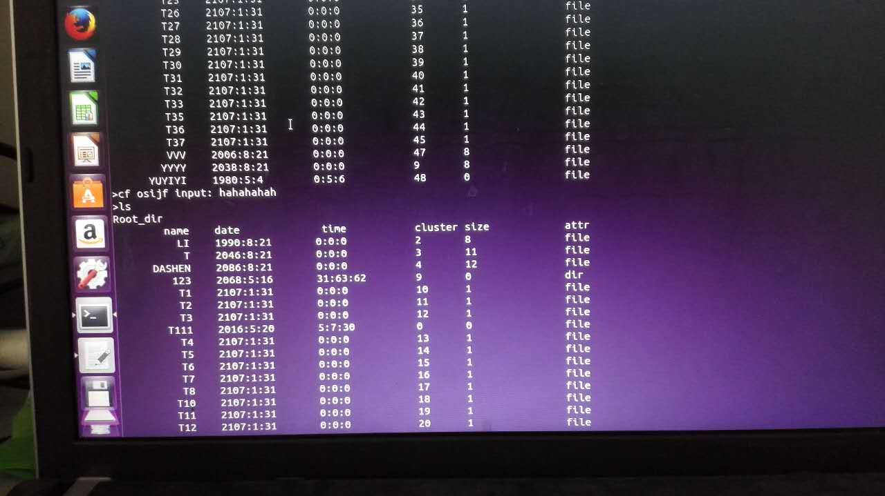

int fd_cf2(char *filename,char content[])

{

ReadFat();

struct Entry *pentry;

int ret,i=0,cluster_addr,offset;

unsigned short cluster,clusterno[100];

unsigned char c[DIR_ENTRY_SIZE];

int index,clustersize;

unsigned char buf[DIR_ENTRY_SIZE];

pentry = (struct Entry*)malloc(sizeof(struct Entry));

int size=strlen(content);

//printf("size: %d\n",size);

clustersize = (size / (CLUSTER_SIZE));

if(size % (CLUSTER_SIZE) != 0)

clustersize ++;

//扫描根目录，是否已存在该文件名

ret = ScanEntry(filename,pentry,0);

if (ret<0)

{

/*查询fat表，找到空白簇，保存在clusterno[]中*/

for(cluster=2;cluster<1000;cluster++)

{

index = cluster *2;

if(fatbuf[index]==0x00&&fatbuf[index+1]==0x00)

{

clusterno[i] = cluster;

i++;

if(i==clustersize)

break;

}

}

/*在fat表中写入下一簇信息*/

for(i=0;i<clustersize-1;i++)

{

index = clusterno[i]*2;

fatbuf[index] = (clusterno[i+1] & 0x00ff);

fatbuf[index+1] = ((clusterno[i+1] & 0xff00)>>8);

}

/*最后一簇写入0xffff*/

index = clusterno[i]*2;

fatbuf[index] = 0xff;

fatbuf[index+1] = 0xff;

int count=0;

//printf("%s\n",content);

for(i=0;i<clustersize;i++){

cluster_addr = DATA_OFFSET + (clusterno[i]-2) * CLUSTER_SIZE ;

//cluster_addr = DATA_OFFSET + clusterno[i] * CLUSTER_SIZE ;

if((ret = lseek(fd,cluster_addr,SEEK_SET))<0)

perror("lseek cluster_addr failed");

if(size-count<CLUSTER_SIZE){

write(fd,&content[count],size-count);

}

else{

write(fd,&content[count],CLUSTER_SIZE);

count+=CLUSTER_SIZE;

}

}

//WriteFat();

if(curdir==NULL) /*往根目录下写文件*/

{

if((ret= lseek(fd,ROOTDIR_OFFSET,SEEK_SET))<0)

perror("lseek ROOTDIR_OFFSET failed");

offset = ROOTDIR_OFFSET;

while(offset < DATA_OFFSET)

{

if((ret = read(fd,buf,DIR_ENTRY_SIZE))<0)

perror("read entry failed");

offset += abs(ret);

if(buf[0]!=0xe5&&buf[0]!=0x00)

{

while(buf[11] == 0x0f)

{

if((ret = read(fd,buf,DIR_ENTRY_SIZE))<0)

perror("read root dir failed");

offset +=abs(ret);

}

}

/*找出空目录项或已删除的目录项*/

else

{

offset = offset-abs(ret);

for(i=0;i<=strlen(filename);i++)

{

c[i]=toupper(filename[i]);

}

for(;i<=10;i++)

c[i]=' ';

c[11] = 0x01;

/*写第一簇的值*/

c[26] = (clusterno[0] & 0x00ff);

c[27] = ((clusterno[0] & 0xff00)>>8);

/*写文件的大小*/

c[28] = (size & 0x000000ff);

c[29] = ((size & 0x0000ff00)>>8);

c[30] = ((size& 0x00ff0000)>>16);

c[31] = ((size& 0xff000000)>>24);

if(lseek(fd,offset,SEEK_SET)<0)

perror("lseek fd_cf failed");

if(write(fd,&c,DIR_ENTRY_SIZE)<0)

perror("write failed");

free(pentry);

if(WriteFat()<0)

exit(1);

return 1;

}

}

}

else

{

//printf("hah");

cluster_addr = (curdir->FirstCluster -2 )*CLUSTER_SIZE + DATA_OFFSET;

if((ret= lseek(fd,cluster_addr,SEEK_SET))<0)

perror("lseek cluster_addr failed");

offset = cluster_addr;

int curCluster;

for(curCluster=curdir->FirstCluster;curCluster!=0xffff;curCluster=GetFatCluster(curCluster)){

printf("temp %d\n",curCluster);

printf("next %d\n",GetFatCluster(curCluster));

while(offset < cluster_addr + CLUSTER_SIZE)

{

if((ret = read(fd,buf,DIR_ENTRY_SIZE))<0)

perror("read entry failed");

offset += abs(ret);

if(buf[0]!=0xe5&&buf[0]!=0x00)

{

while(buf[11] == 0x0f)

{

if((ret = read(fd,buf,DIR_ENTRY_SIZE))<0)

perror("read root dir failed");

offset +=abs(ret);

}

}

else

{

//printf("asd\n");

offset = offset - abs(ret);

for(i=0;i<=strlen(filename);i++)

{

c[i]=toupper(filename[i]);

}

for(;i<=10;i++)

c[i]=' ';

c[11] = 0x01;

c[26] = (clusterno[0] & 0x00ff);

c[27] = ((clusterno[0] & 0xff00)>>8);

c[28] = (size & 0x000000ff);

c[29] = ((size & 0x0000ff00)>>8);

c[30] = ((size& 0x00ff0000)>>16);

c[31] = ((size& 0xff000000)>>24);

if(lseek(fd,offset,SEEK_SET)<0)

perror("lseek fd_cf failed");

if(write(fd,&c,DIR_ENTRY_SIZE)<0)

perror("write failed");

free(pentry);

if(WriteFat()<0)

exit(1);

return 1;

}

}

cluster_addr = DATA_OFFSET + curCluster * CLUSTER_SIZE ;

offset = cluster_addr;

if((ret = lseek(fd,cluster_addr,SEEK_SET))<0)

perror("lseek cluster_addr failed");

}

}

}

else

{

printf("This filename is exist\n");

free(pentry);

return -1;

}

return 1;

}

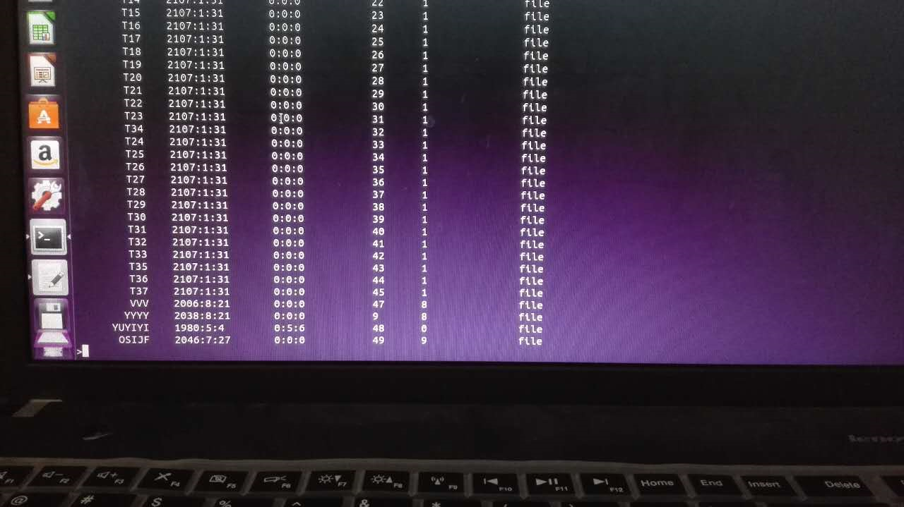

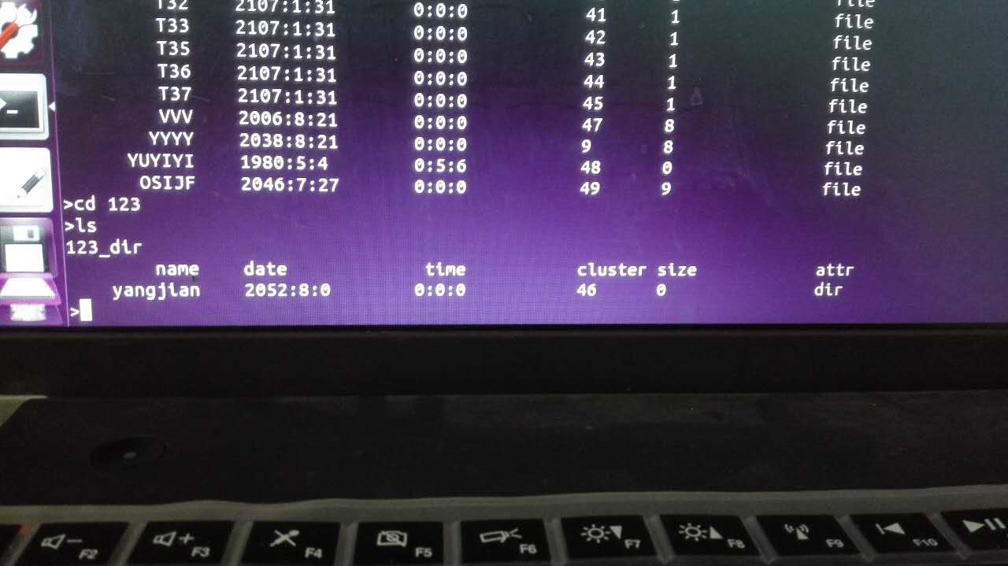

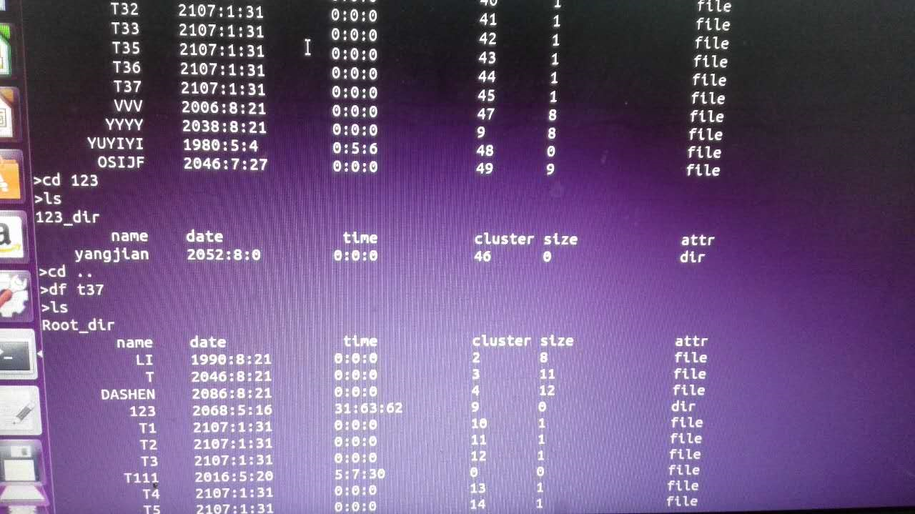

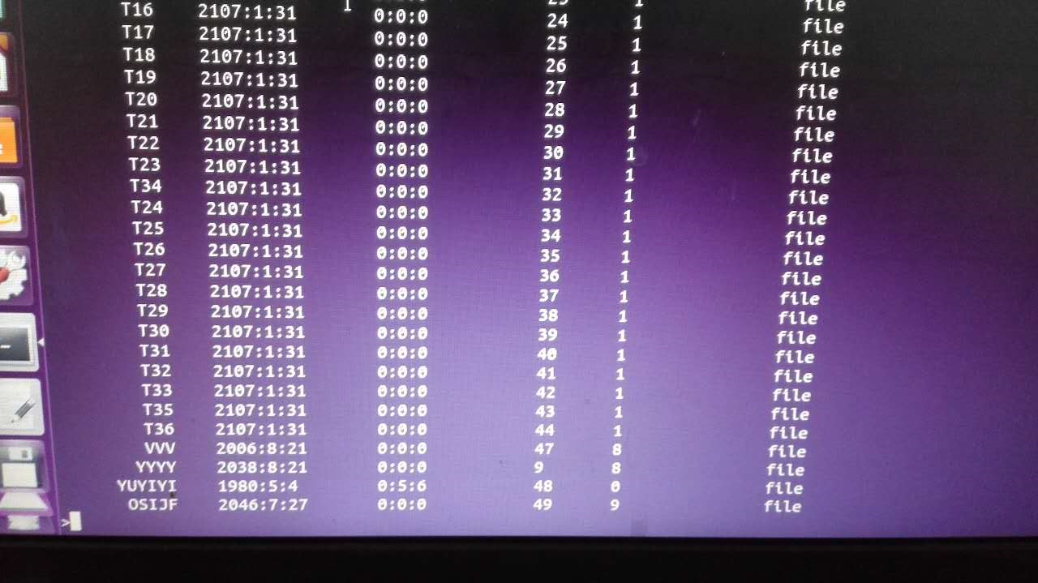

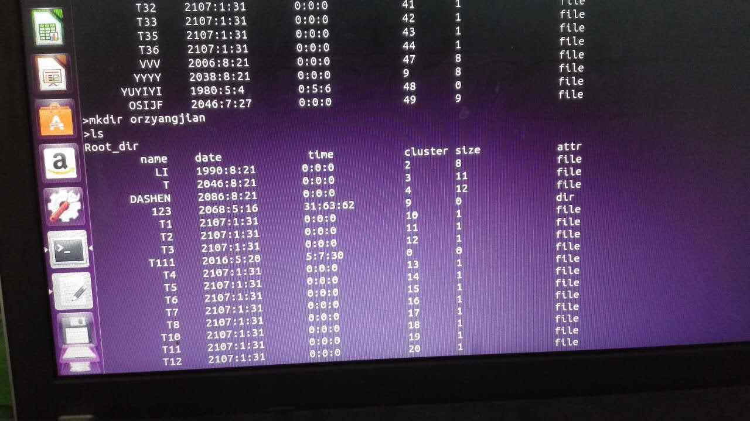

int fd_cf3(char *dirname)

{

struct Entry *pentry;

int ret,i=0,cluster_addr,offset;

unsigned short cluster,clusterno[100];

unsigned char c[DIR_ENTRY_SIZE];

int index,clustersize;

unsigned short index0;

int offset0;

int realcluster;

unsigned char buf[DIR_ENTRY_SIZE];

int flag=0;

pentry = (struct Entry*)malloc(sizeof(struct Entry));

ret=ScanEntry(dirname,pentry,1);

//printf("fuck");

//exit(0);

if(ret<0)

{

if(curdir!=NULL)

{

//printf("hehe%x",(fatbuf[2*(curdir->FirstCluster)+1]<<8)|fatbuf[2*(curdir->FirstCluster)]);

cluster=curdir->FirstCluster;

// if((int)((fatbuf[2*(cluster)+1]<<8)|fatbuf[2*(cluster)])==0xffff)

// printf("lalala\n");

// exit(0);

while((int)((fatbuf[2*(cluster)+1]<<8)|fatbuf[2*(cluster)])!=0xffff)

{

//printf("lalala");

//exit(0);

cluster=fatbuf[2*(cluster)+1]<<8|fatbuf[2*(cluster)];

}

// printf("fuckyou");

//exit(0);

cluster_addr=(cluster-2)*CLUSTER_SIZE+DATA_OFFSET;

if((ret=lseek(fd,cluster_addr,SEEK_SET))<0)

perror("lseek cluster_addr failed");

offset=cluster_addr;

while(1)

{

if(offset<cluster_addr+CLUSTER_SIZE)

{

if((ret=read(fd,buf,DIR_ENTRY_SIZE))<0)

{

perror("read entry failed");

}

offset+=abs(ret);

if(offset>cluster_addr+CLUSTER_SIZE)

{

goto loop2;

}

if(buf[0]!=0xe5&&buf[0]!=0x00)

{

while(buf[11]==0x0f)

{

if((ret=read(fd,buf,DIR_ENTRY_SIZE))<0)

{

perror("read root dir failed");

}

offset+=abs(ret);

if(offset>cluster_addr+CLUSTER_SIZE)

{

goto loop2;

}

}

}

else

{

offset=offset-abs(ret);

for(i=0;i<=strlen(dirname);i++)

{

c[i]=toupper(dirname[i]);

}

for(;i<=10;i++)

{

c[i]=' ';

}

c[11]=0x10;//表示子目录

for(i=2;i<1000;i++)

{

index0=2*i;

if(fatbuf[index0]==0x00&&fatbuf[index0+1]==0x00)

{

fatbuf[index0]=0xff;

fatbuf[index0+1]=0xff;

break;

}

}

c[26]=i&0x00ff;

c[27]=(i&0xff00)>>8;

c[28]=0;

c[29]=0;

c[30]=0;

c[31]=0;

if(lseek(fd,offset,SEEK_SET)<0)

{

perror("lseek fd_cf2 failed");

}

if(write(fd,&c,DIR_ENTRY_SIZE)<0)

{

perror("write failed");

}

free(pentry);

if(WriteFat()<0)

{

exit(1);

}

return 1;

}

}

else

loop2: {

for(i=2;i<1000;i++)

{

index0=2*i;

if(fatbuf[index0]==0x00&&fatbuf[index0+1]==0x00)

{

fatbuf[index0]=0xff;

fatbuf[index0+1]=0xff;

break;

}

}

cluster_addr=(i-2)*CLUSTER_SIZE+DATA_OFFSET;

if((ret=lseek(fd,cluster_addr,SEEK_SET))<0)

perror("lseek cluster_addr failed");

offset=cluster_addr;

while(offset<cluster_addr+CLUSTER_SIZE)

{

if((ret=read(fd,buf,DIR_ENTRY_SIZE))<0)

{

perror("read entry failed");

}

offset+=abs(ret);

if(buf[0]!=0xe5&&buf[0]!=0x00)

{

while(buf[11]==0x0f)

{

if((ret=read(fd,buf,DIR_ENTRY_SIZE))<0)

{

perror("read root dir failed");

}

offset+=abs(ret);

}

}

else

{

offset=offset-abs(ret);

for(i=0;i<=strlen(dirname);i++)

{

c[i]=toupper(dirname[i]);

}

for(;i<=10;i++)

{

c[i]=' ';

}

c[11]=0x10;//表示子目录

for(i=2;i<1000;i++)

{

index0=2*i;

if(fatbuf[index0]==0x00&&fatbuf[index0+1]==0x00)

{

fatbuf[index0]=0xff;

fatbuf[index0+1]=0xff;

break;

}

}

c[26]=i&0x00ff;

c[27]=(i&0xff00)>>8;

c[28]=0;

c[29]=0;

c[30]=0;

c[31]=0;

if(lseek(fd,offset,SEEK_SET)<0)

{

perror("lseek fd_cf2 failed");

}

if(write(fd,&c,DIR_ENTRY_SIZE)<0)

{

perror("write failed");

}

free(pentry);

if(WriteFat()<0)

{

exit(1);

}

return 1;

}

}

}

}

}

else

{

if((ret=lseek(fd,ROOTDIR_OFFSET,SEEK_SET))<0)

{

perror("lseek ROOTDIR_OFFSET failed");

}

offset=ROOTDIR_OFFSET;

while(offset<DATA_OFFSET)

{

if((ret=read(fd,buf,DIR_ENTRY_SIZE))<0)

{

perror("read entry failed");

}

offset+=abs(ret);

if(buf[0]!=0xe5&&buf[0]!=0x00)

{

while(buf[11]==0x0f)

{

if((ret=read(fd,buf,DIR_ENTRY_SIZE))<0)

{

perror("read root dir failed");

}

offset+=abs(ret);

}

}

else

{

offset=offset-abs(ret);

for(i=0;i<=strlen(dirname);i++)

{

c[i]=toupper(dirname[i]);

}

for(;i<=10;i++)

{

c[i]=' ';

}

c[11]=0x10;

for(i=2;i<1000;i++)

{

index0=2*i;

if(fatbuf[index0]==0x00&&fatbuf[index0+1]==0x00)

{

fatbuf[index0]=0xff;

fatbuf[index0+1]=0xff;

break;

}

}

c[26]=i&0x00ff;

c[27]=(i&0xff00)>>8;

c[28]=0;

c[29]=0;

c[30]=0;

c[31]=0;

if(lseek(fd,offset,SEEK_SET)<0)

{

perror("lseek fd_cf2 failed");

}

if(write(fd,&c,DIR_ENTRY_SIZE)<0)

{

perror("write failed");

}

free(pentry);

if(WriteFat()<0)

{

exit(1);

}

return 1;

}

}

}

}

else

{

printf("This dirname is exist\n");

free(pentry);

return -1;

}

return 1;

}

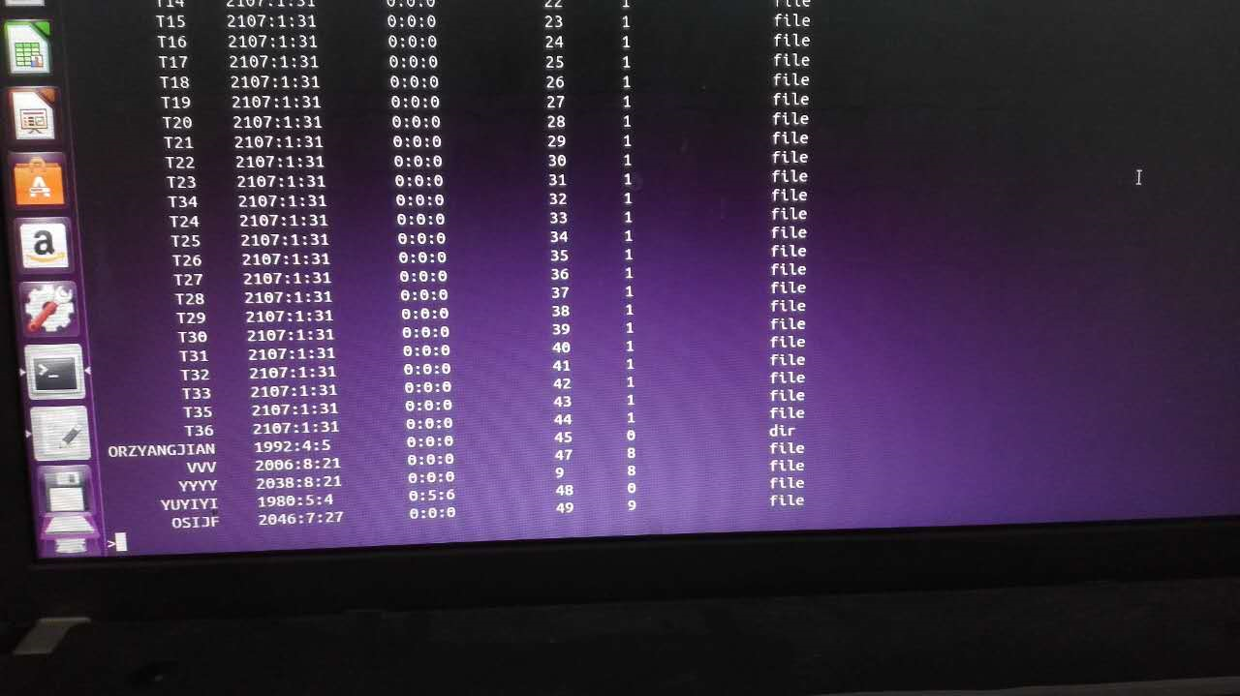

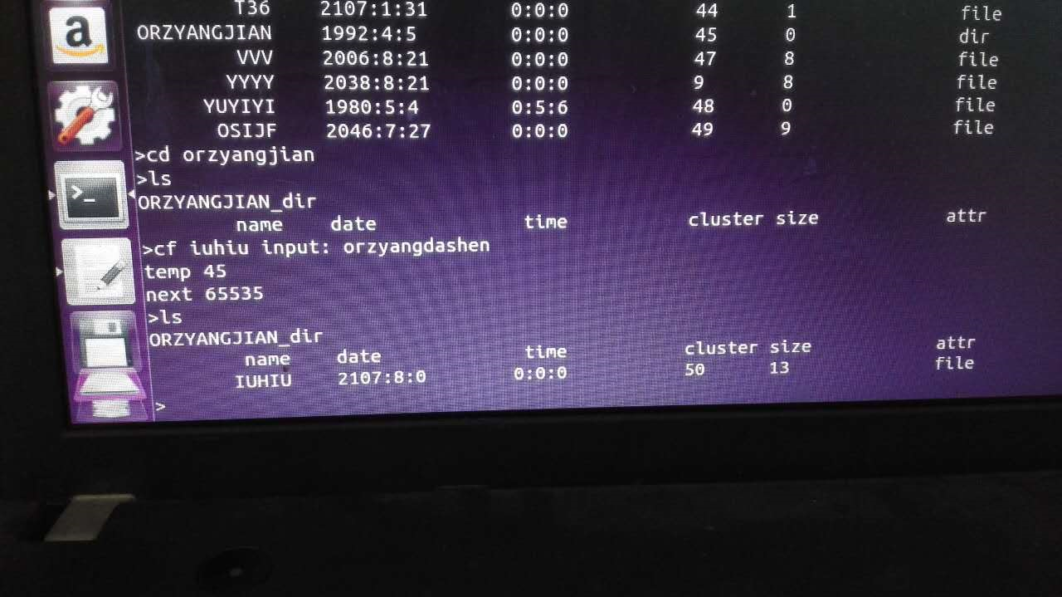

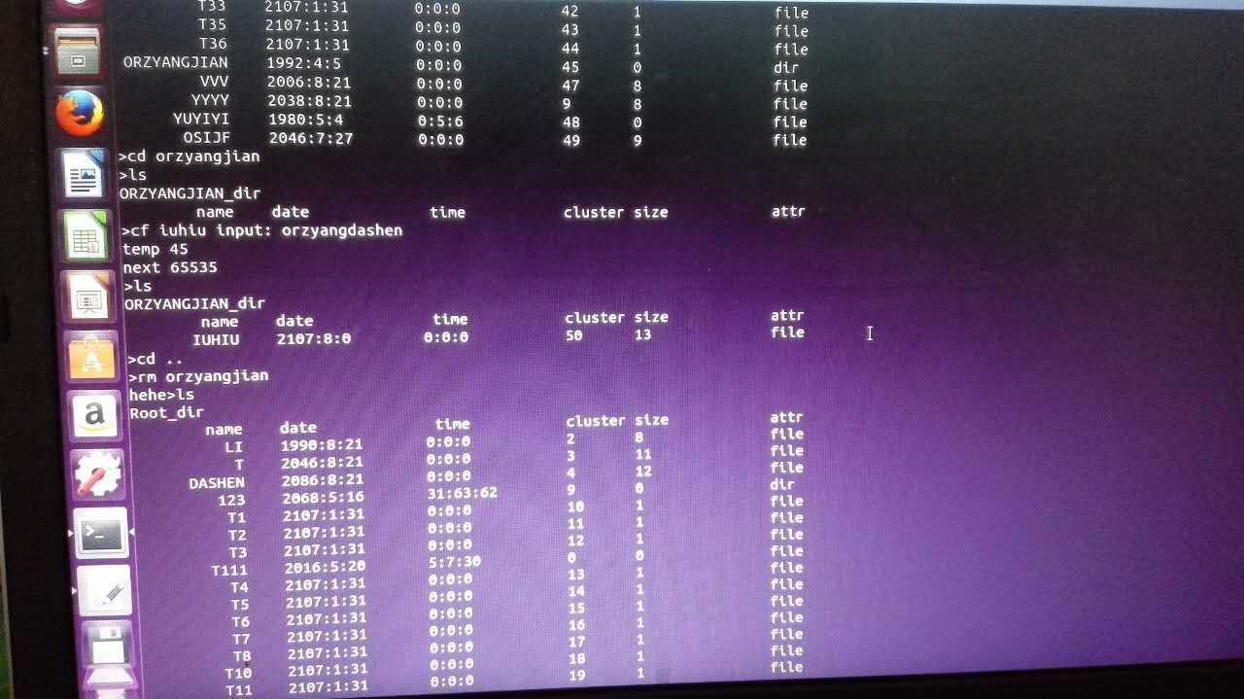

int fd_rm(char *dirname)

{

struct Entry *pentry;

int ret,ret0;

unsigned char c;

unsigned short seed,next;

unsigned int cluster_addr,cluster;

//unsigned char c[DIR_ENTRY_SIZE];

unsigned char buf[DIR_ENTRY_SIZE];

int offset;

pentry = (struct Entry*)malloc(sizeof(struct Entry));

printf("hehe");

/*扫描当前目录查找文件*/

ret0 = ScanEntry(dirname,pentry,1);

if(ret0<0)

{

printf("%sno such dir\n",dirname);

free(pentry);

return -1;

}

seed=pentry->FirstCluster;

cluster=seed;

cluster_addr=(seed-2)*CLUSTER_SIZE+DATA_OFFSET;

if((ret=lseek(fd,cluster_addr,SEEK_SET))<0)

{

perror("lseek cluster_addr failed");

}

offset=cluster_addr;

while(1)

{

if(offset<cluster_addr+CLUSTER_SIZE)

{

ret=GetEntry(pentry);

offset+=abs(ret);

if(offset>=cluster_addr+CLUSTER_SIZE)

{

if((int)((fatbuf[2*(cluster)+1]<<8)|fatbuf[2*(cluster)])==0xffff)

break;

}

if(ret>0)

{

if(pentry->subdir)

{

//printf("lili%s\n",pentry->short_name);

fd_cd(dirname);

fd_rm(pentry->short_name);

fd_cd("..");

if(lseek(fd,offset,SEEK_SET)<0)

perror("lseek failed");

}

else

{

fd_cd(dirname);

fd_df(pentry->short_name);

fd_cd("..");

if(lseek(fd,offset,SEEK_SET)<0)

perror("lseek failed");

}

}

}

else

{

cluster=(fatbuf[2*(cluster)+1]<<8)|fatbuf[2*(cluster)];

cluster_addr=(cluster-2)*CLUSTER_SIZE+DATA_OFFSET;

offset=cluster_addr;

}

}

while((next = GetFatCluster(seed))!=0xffff&&next!=0x0000)

{

ClearFatCluster(seed);

seed = next;

}

ClearFatCluster( seed );

/*清除目录表项*/

c=0xe5;

if(lseek(fd,ret0-0x20,SEEK_SET)<0)

perror("lseek fd_rm failed");

if(write(fd,&c,1)<0)

perror("write failed");

// if(lseek(fd,ret-0x40,SEEK_SET)<0)

// perror("lseek fd_df failed");

// if(write(fd,&c,1)<0)

// perror("write failed");

free(pentry);

if(WriteFat()<0)

exit(1);

return 1;

}

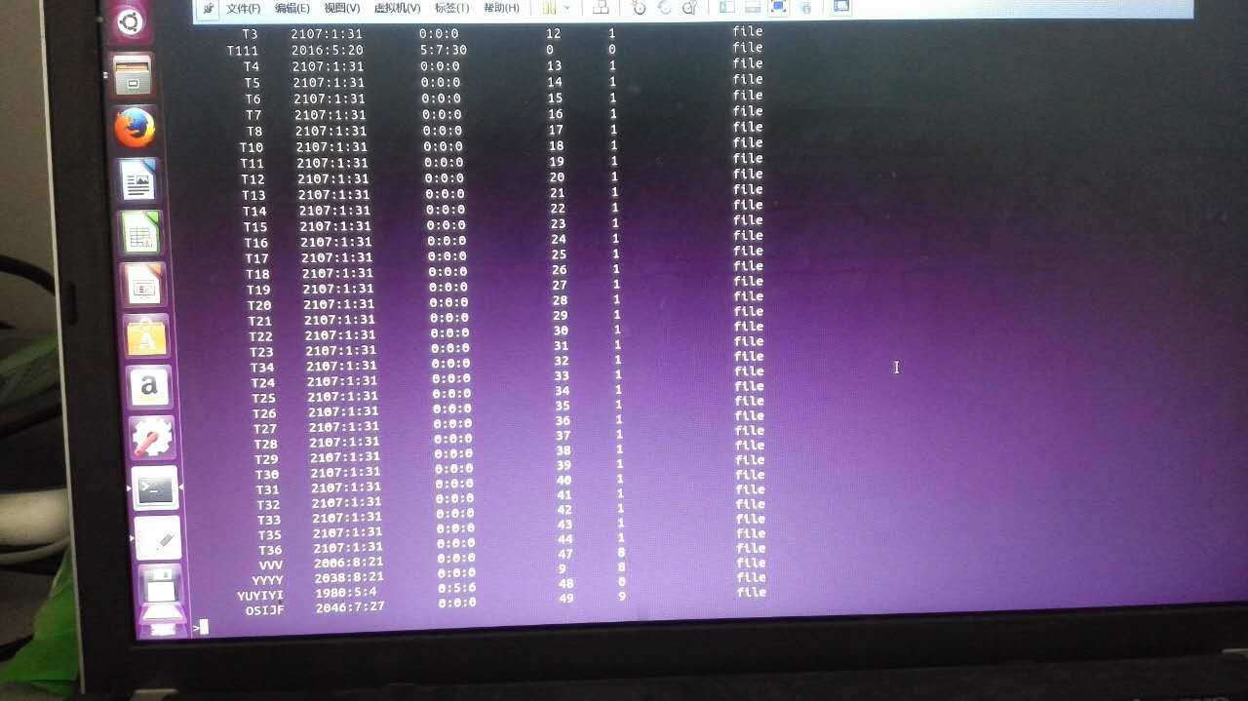

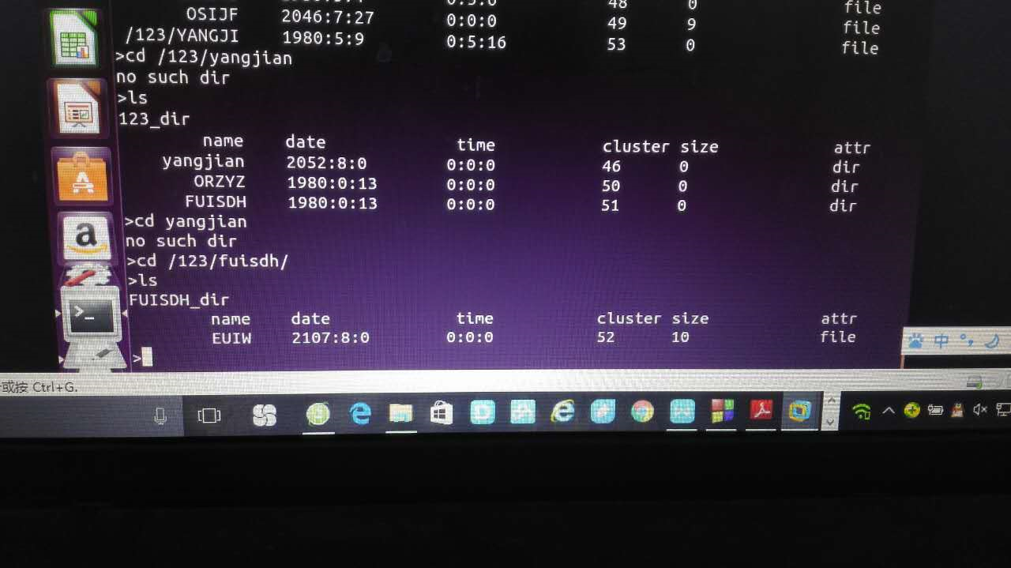

int fd_cd(char *dir)

{

struct Entry *pentry;

int ret;

if(!strcmp(dir,"."))

{

return 1;

}

if(!strcmp(dir,"..") && curdir==NULL)

return 1;

/*返回上一级目录*/

if(!strcmp(dir,"..") && curdir!=NULL)

{

//printf("hah");

curdir = fatherdir[dirno];

dirno--;

return 1;

}

pentry = (struct Entry*)malloc(sizeof(struct Entry));

ret = ScanEntry(dir,pentry,1);

if(ret < 0)

{

printf("no such dir\n");

free(pentry);

return -1;

}

dirno ++;

fatherdir[dirno] = curdir;

curdir = pentry;

return 1;

}

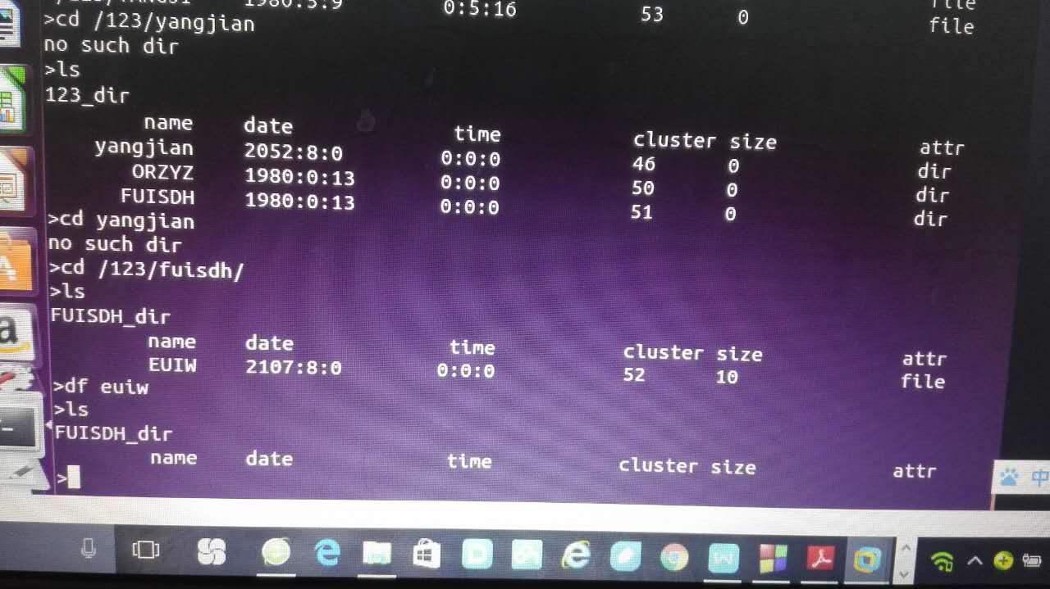

int fd_df(char *filename)

{

struct Entry *pentry;

int ret;

unsigned char c;

unsigned short seed,next;

pentry = (struct Entry*)malloc(sizeof(struct Entry));

//printf("hehe");

/*扫描当前目录查找文件*/

ret = ScanEntry(filename,pentry,0);

if(ret<0)

{

printf("no such file\n");

free(pentry);

return -1;

}

/*清除fat表项*/

seed = pentry->FirstCluster;

//next = GetFatCluster(seed);

//ClearFatCluster(seed);

//printf("%d",next);

//next = GetFatCluster(seed);

while((next = GetFatCluster(seed))!=0xffff&&next!=0x0000)

{

ClearFatCluster(seed);

seed = next;

}

//exit(0);

ClearFatCluster( seed );

/*清除目录表项*/

c=0xe5;

if(lseek(fd,ret-0x20,SEEK_SET)<0)

perror("lseek fd_df failed");

if(write(fd,&c,1)<0)

perror("write failed");

// if(lseek(fd,ret-0x40,SEEK_SET)<0)

// perror("lseek fd_df failed");

// if(write(fd,&c,1)<0)

// perror("write failed");

free(pentry);

if(WriteFat()<0)

exit(1);

return 1;

}

# 4.收获和感想

本次实验还是遇到了不少问题的。比如说，一开始改参数的时候，readfat和writefat中有一个512*250的参数非常隐蔽，一开始就因为没看见这个参数导致本来已经实现的基本功能调了半天也不会用。还有，df函数中最后多写了一次e5也是个不容易发现的问题。另外，对于文件目录的树形结构在该实验中是如何体现的，以及对于非根目录的子目录项的存储方式，我们一开始不是很理解，对于建文件夹，删文件夹具体应该有哪些操作，也不是很清楚，所以讨论了很久才理清楚了思路。总得来说这次试验还是让我们对于文件系统对文件如何进行管理有了更深的理解，本次实验所给的代码没有多少严重的bug，帮我们解决了不少繁琐无意义的细节问题，而且我们感到在写别的功能的时候，给出的代码也有很高的参考价值。最后一个实验整体上还是比较成功的。